**IZVJEŠĆE O STANJU ZAŠTITE OD POŽARA**

**I STANJU PROVEDBE GODIŠNJEG PROVEDBENOG PLANA**

**UNAPREĐENJA ZAŠTITE OD POŽARA**

**NA PODRUČJU GRADA DUBROVNIKA U 2023. GODINI**

**UVOD**

U izvješću o radu Vatrogasne zajednice Grada Dubrovnika za 2023. godinu dat je pregled aktivnosti koje je provodila Zajednica i vatrogasne organizacije uz koordinaciju i pomoć Zajednice.

Zaštita od požara uređena je Zakonom o zaštiti od požara (NN broj 92/10, 114/22) i predstavlja sustav koji se sastoji od planiranja, propisivanja i provođenja kao i financiranja mjera zaštite od požara te ustrojavanja subjekata koji provode zaštitu od požara.

Grad Dubrovnik donosi Plan zaštite od požara za svoje područje na temelju Procjene ugroženosti od požara, po prethodnom pribavljenom mišljenju nadležne policijske uprave i vatrogasne zajednice. Za Procjenu ugroženosti od požara je potrebno minimalno jednom u pet godina raditi reviziju, dok se Plan zaštite od požara svake godine sukladno situaciji dodatno dopunjava ili korigira.

Planom zaštite od požara općine i gradovi definiraju subjekte odgovorne za provođenje vatrogasne djelatnosti.

Sukladno članku 13. stavku 8. Zakona o zaštiti od požara i članku 26. stavku 5. Zakona o vatrogastvu (NN broj 125/19, 114/22) predstavnička tijela jedinica lokalne i područne (regionalne) samouprave najmanje jednom godišnje razmatraju izvješće o stanju zaštite od požara na svom području i stanju provedbe godišnjeg provedbenog plana unapređenja zaštite od požara za svoje područje.

Vatrogasna zajednica je nadležno tijelo za vatrogastvo na razini grada Dubrovnika, te kao takva potiče aktivnosti u pogledu zaštite od požara i provedbe vatrogasne djelatnosti, koordinira aktivnosti oko uključivanja vatrogasnih postrojbi u sustav civilne zaštite, priprema i provodi zadaće iz Programa aktivnosti i zastupa interese vatrogastva na području Grada, sudjeluje u izradi prijedloga strategija, studija, programa i provedbenih planova, organizira i provodi vatrogasna natjecanja, organizira javna savjetovanja i stručne skupove, provodi prekograničnu suradnju u području vatrogastva, te obavlja i druge poslove koji su joj stavljeni u nadležnost posebnih propisa.

Vatrogasna djelatnost uređena je Zakonom o vatrogastvu i u članku 1. navedenog zakona stoji:

„Vatrogasna djelatnost je sudjelovanje u provedbi preventivnih mjera zaštite od požara i tehnoloških eksplozija, gašenje požara i spašavanje ljudi i imovine ugroženih požarom i tehnološkom eksplozijom, pružanje tehničke pomoći u nezgodama i opasnim situacijama te obavljanje drugih poslova u nesrećama, ekološkim i inim nesrećama, a provodi se na kopnu, moru, jezerima i rijekama.“

Vatrogasnu djelatnost obavljaju isključivo vatrogasne postrojbe i vatrogasne organizacije.

U Republici Hrvatskoj jedinice lokalne samouprave (općine i gradovi) dužne su ustrojiti operativne vatrogasne postrojbe, a za njihovu organiziranost, osposobljenost i intervencijsku spremnost odgovorni su nadležni vatrogasni zapovjednici.

Ovim Zakonom uređuje se sustav vatrogastva u Republici Hrvatskoj, a osobito uvjeti i način ustrojavanja vatrogasnih tijela i organizacija na nacionalnoj, područnoj i lokalnoj razini, njihove obveze u području vatrogastva, osnivanje, način upravljanja i djelovanja vatrogasnih postrojbi, radnopravni status profesionalnih vatrogasaca i pravni status dobrovoljnih vatrogasaca, vatrogasne intervencije, prava i obveze kod vođenja vatrogasnih intervencija te zaštita na radu pri vatrogasnim intervencijama, školovanje, osposobljavanje i usavršavanje u sustavu vatrogastva, financiranje vatrogastva na svim razinama te nadzor nad provedbom ovoga Zakona.

**POSEBNOSTI PODRUČJA GRADA DUBROVNIKA**

Grad Dubrovnik prostire se na površini od 143,35 km2.

Područje Grada Dubrovnika smješteno je na krajnjem jugu Hrvatske i proteže se u duljini od 20,5 km od rta Orsula na istoku do Brsečina na zapadu, obuhvaćajući otočnu skupinu Elafita (Šipan, Lopud, Koločep, Olipe, Tajan, Jakljan).

Na području Grada Dubrovnika u 31 naselju živi 41.562 stanovnika.

Grad Dubrovnik je izduženog oblika čiju okosnicu čini JTC. Uvjetno se može izvršiti podjela na karakteristična područja i to:

* Obalni rub (Dubrovnik, Zaton, Orašac, Trsteno, Dubravica), većim dijelom izgrađeni na strmim padinama s južnom i jugozapadnom ekspozicijom,
* Zaleđe (Gornja sela, Šumet, Bosanka), brdovito teško prohodno s ograničenim komunikacijama i otežanim pristupom vatrogasne tehnike i strojeva,
* Otoci (Elafiti i Lokrum), slabo ili nikako razvijene prometnice onemogućavaju upotrebu motornih i drugih vozila ili ih strogo ograničavaju na manje urbane cjeline (mogućnost upotrebe manjih poljoprivrednih strojeva, motocikala i bicikala). Sa stanovišta zaštite od požara predstavljaju poseban problem (mogućnost intervencije ljudstva i tehnike ograničen i otežan).

Oblik i površina ne osiguravaju ravnomjernu udaljenost od gradskog središta i mjesta lokacije JVP Dubrovački vatrogasci.

Položaj Grada Dubrovnika, odnosno velika južna i jugozapadna ekspozicija je razlog uglavnom sušnom ljetnom razdoblju i visokim prosječnim ljetnim temperaturama.

Veliki nagib na strminama tla s južnom ekspozicijom povisuje rizik od naglog vertikalnog širenja eventualnog požara radi termodinamičkih strujanja, čak i ako se ne uzme u obzir utjecaj vjetra.

Dnevne temperature su u naglom porastu već tijekom svibnja, svoj maksimum dostižu tijekom srpnja i kolovoza, a počinju značajnije padati tek tijekom listopada, povisujući rizik od nastajanja požara u ljetnom razdoblju i rizik od brzog širenja fronte eventualno nastalog šumskog odnosno požara otvorenog prostora.

Količine oborina naglo se počinju smanjivati već početkom lipnja, minimum postižu tijekom srpnja i kolovoza, a naglo rastu tijekom listopada povećavajući tako u ljetnim mjesecima rizik od nastajanja požara, te njegovog intenziviranja.

Vjetrovi na području Grada Dubrovnika su pojava sa smjerom i čestinom koja pogoduje razvoju i naglom širenju požara na južnom i jugozapadnom dijelu Grada u ljetnim mjesecima u ranopopodnevnim satima, radi južne komponente u smjerovima vjetra, a u zimskim mjesecima siječanj- ožujak zbog djelovanja bure i brzog isušivanja tla.

Pokrivenost prometnicama nije zadovoljavajuća sa stanovišta gašenja eventualnog požara. Širina prometnica – šetnica uz obalu i u turističkim naseljima nije svugdje zadovoljavajuća, tako da usporava i onemogućava intervenciju. Mnoge ceste u užem području Grada Dubrovnika su definirane kao jednosmjerne što predstavlja problem brzog dolaska na intervenciju vatrogasnih postrojbi. Problem predstavlja nedostatak prometnica na otocima i u Gornjim selima, tako da se intervencije gašenja vatrogasnim vozilima i tehnikom obavljaju osloncem na postojeće prometnice.

U jednom dijelu naselja i objekata nisu uređeni vatrogasni pristupi sukladno tehničkim propisima. U nekim dijelovima Grada Dubrovnika zbog nedostatka parkirnih mjesta dolazi do blokiranja prolaza za vatrogasna vozila.

Područje stare gradske jezgre je u svom većem dijelu pješačka zona, a prometnice su ograničene na vatrogasna vozila manjih gabarita. Većina kuća posjeduje međukatne konstrukcije od drva, a cijeli kompleksi zgrada su jedan požarni sektor. Veliki broj turista u ljetnom periodu dodatno kompliciraju dolazak na mjesto intervencije kao i gašenje požara.

Šire područje Grada Dubrovnika graniči s Bosnom i Hercegovinom što dodatno otežava gašenje ruralnog područja Grada (velike požarne fronte iz susjedne države dolaze na naše područje bez ranije mogućnosti gašenja). Radi rješavanja takvih situacija napravljen je sporazum između Hercegovačko-neretvanskog kantona i Dubrovačko-neretvanske županije o međusobnoj ispomoći u gašenjima požara i intervencijama u pograničnim područjima.

Tijekom ljetnih mjeseci u urbanim područjima povećava se broj stanovnika, što zahtijeva dodatne mjere zaštite od požara, odnosno vatrogastva (dodatno zapošljavanje sezonskih vatrogasaca, definiranje postrojbi sa stalnim dežurstvom, opremanje dodatnom opremom navedena društva...). Rješavanje svake pa i najmanje neprilike ili nezgode u manjim mjestima ovise o pomoći lokalnih vatrogasnih postrojbi, jer su u stvari one jedina konkretna i brojno organizirana pomoć.

Stanovnici kao i posjetitelji Grada poštuju strogu zabranu paljenja vatre na otvorenom tijekom ljetnih mjeseci. Tek neka od tih paljenja prerastaju u požare. Stoga Grad iako duboko u području koje je izuzetno ugroženo požarima raslinja ima svake godine sve manji broj požara raslinja na svom području. Tijekom zimskih mjeseci svako paljenje vatre treba prijaviti vatrogascima ili policiji.

Plan motrenja, čuvanja i ophodnje te mjere zabrane nekontroliranog i neovlaštenog pristupa i boravka na prostorima ili građevinama za razdoblje visokog indeksa ili vrlo visokog indeksa opasnosti od nastanka požara u 2022.g. za područje Dubrovnika izrađen je na način da pokriva cijelo područje Grada.

**ORGANIZACIJA VATROGASTVA**

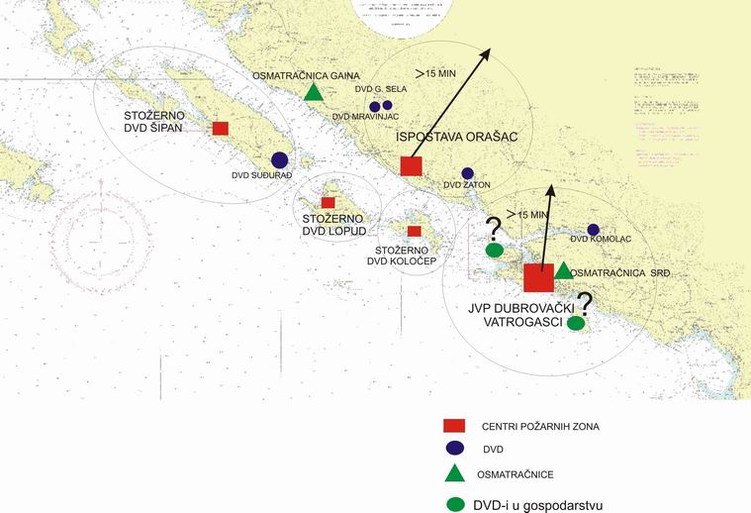

Područje Grada Dubrovnika u smislu zaštite od požara podijeljeno je na pet područja odgovornosti i to za:

1. područje nositelj zaštite od požara je postaja JVP Dbk vatrogasci
2. područjenositelj zaštite od požara ispostava JVP Dbk vatrogasci
3. područje nositelj zaštite od požara središnje dobrovoljno vatrogasno društvo DVD-a Koločep
4. područje nositelj zaštite od požara središnje dobrovoljno vatrogasno društvo DVD Lopud
5. područje nositelj zaštite od požarasredišnje dobrovoljno vatrogasno društvo DVD-a Šipan.

Navedenim postrojbama,te postrojbi DVD-a Zaton, Orašac, Gornja sela, Suđurađ, Rijeka dubrovačka, Mravinjac i Osojnik utvrđuje se područje djelovanja na teritoriju Grada Dubrovnika prema niže navedenim prioritetima.

***I. područje odgovornosti***

Na I. području odgovornosti na požare i druge događaje izlazi prva JVP Dubrovački vatrogasci koja mora imati 12 profesionalnih vatrogasaca u smjeni, te DVD Rijeka dubrovačka.

U ljetnom periodu u DVD Rijeka dubrovačka od lipnja do listopada prema potrebi oformiti dnevno dežurstvo (vatrogasac + vozač) od 07.00 do 19.00 zbog mogućih prometnih gužvi i nemogućnosti prolaska vatrogasnih vozila do mjesta požara određenih dijelova Grada (područje Rijeke dubrovačke).

***II. područje odgovornosti***

Na II. području odgovornosti na požare građevina i druge događaje izlazi vatrogasna postrojba Ispostave JVP Dubrovački vatrogasci s minimalno 5 profesionalnih vatrogasaca u smjeni te DVD Orašac, DVD Zaton, DVD Osojnik, DVD Mravinjac i DVD Gornja sela.

***III. područje odgovornosti***

Na III. području odgovornosti na požare građevina i druge događajeizlazi vatrogasna postrojba društva DVD-a Koločep (stožerno društvo) s minimalno 6 vatrogasaca i opremom prema Operativnom planu VZGD.

***IV. područje odgovornosti***

Na IV. području odgovornosti na požare građevina i druge događaje izlazivatrogasna postrojba društva DVD-a Lopud (stožerno društvo) s minimalno 8 vatrogasaca i opremom prema Operativnom planu VZGD.

***V. područje odgovornosti***

Na V. području odgovornosti na požare građevina i druge događaje izlazi vatrogasna postrojba društva DVD-aŠipan (stožerno društvo) te DVD Suđurađ s minimalno 7 vatrogasaca i opremom prema Operativnom planu VZGD.

U 2019. godini kupljen je vatrogasni brod Orlando te ustrojena cijela služba vatrogasnog broda (24 sata) s 5 kapetana brodice. Brod posjeduje opremu za gašenje (bacače, pumpe), sredstva za gašenje (500litara pjenila) te dizalicu za podizanje tereta iz mora. U Planu je da vatrogasni brod prvenstveno služi za gašenje požara na moru i prijevoz vatrogasaca i opreme na intervencije na otocima.

*Popis vatrogasnih postrojbi na području Dubrovnika, broj vatrogasaca i oprema kojom raspolažu*

|  |  |  |
| --- | --- | --- |
| Vatrogasna postrojba | Broj  Vatrogasaca | Vozila i oprema |
| JVP Dubrovački vatrogasci, Dubrovnik Zagrebačka 1. | 55 profesionalnih vatrogasaca | |  | | --- | | * Kombinirano vozilo IVECO TECTOR, 2.240 l vode, 200 l pjenila i 250 kg praha, * Kombinirano vozilo IVECO, 3.500 l vode, 200l pjenila, CAFS * Navalno vozilo, dugo, Mercedes * Autocisterna renault – 5000lit vode * Autocisterna MAN – 7000 lit vode * Šumsko vozilo MAN, 2.800 l voda, posada 2+1 – 1 komad; * Autocisterna mercedes 5000 lit vode * Tehničko vozilo IVECO 500 l vode, 1 komad; * Malo tehničko vozilo MAZDA 500 l vode * Auto ljestva MERCEDES 32 m, 1 komad; * Hidraulična korpa 14 metara * Autocisterna Mercedes voda pjena: 4000 l vode, 2000 l pjenila, * Zapovjedno vozilo NISAN – 1 kom, * Zapovjedno vozilo defender * Mercedes kamion kiper sa kranom, 1 kom * Kombi vozilo teretno, 1 kom, * Kombi vozilo Opel putničko, 1 kom, * Osobna vozila, 3 kom, * Terensko zapovjedno vozilo Dacia Duster, | |
| Ispostava JVP Orašac i DVD Orašac | 21 profesionalnih +10 dobrovoljnih  vatrogasca | * Zapovjedno vozilo Dacia, 1 kom  |  | | --- | | * Auto cisterna Mercedes, posada 2+1, 10.000 l vode, 200 l pjenila, * - Auto cisterna MAN, posada 2+1, 8.000 l vode * - Šumsko vozilo UNIMOG U 500, 2.700 l vode, 200 l pjenila, posada 2+1 * - Navalno vozilo Mercedes, posada 2+1, 2.500 l vode,250 l pjenilo * - Osobno vozilo, 1 kom * - Kombi vozilo, putničko, 1 kom | |
| DVD Zaton | 20 dobrovoljni  vatrogasaca | * Autocisterna 7000 lit vode * Zapovjedno vozilo * Kombi vozilo |
| DVD Gornja sela | 10 dobrovoljnih vatrogasaca | Crpke sa pripadajućom opremom |
| DVD Koločep | 3 (profesionalan) +10 dobrovoljni | * Crpke 16/8 sa pripadajućom opremom; - 1 kom, * Traktor sa prikolicom za prijevoz vatrogasne opreme; – 1 kom. * Terensko vozilo ladaniva sa prikolicom * Terensko vozilo quad |
| DVD Lopud | 3 (profesionalan) +10 dobrovoljnih | * Crpke 16/8 sa pripadajućom opremom; -3 kom * Terensko vozilo sa visokotlačnom pumpom * ATV vozilo sa visokotlačnom pumpom |
|  |  |  |
| DVD Šipan | 1 (profesionalan) +10 dobrovoljnih | * Autocisterna IVECO 8000 lit.vode * Navalno vozilo TAM 130, 2.500 l vode + 100 l pjenila posada 6+1; -2 komada; * Auto cisterna TAM 190, 7.000 l vode+ 50 l pjenila, posada 2+1; – 2 komada; * Zapovjedno vozilo |
| DVD Suđurađ | 1 (profesionalan)  10 dobrovoljnih | * Crpke 16/8 sa pripadajućom opremom; -1 kom. |
| DVD Rijeka dubrovačka | 10 dobrovoljnih | * Crpke 16/8 sa pripadajućom opremom; -1 kom * Zapovjedno vozilo   Šumsko vozilo Unimog, 1.800 l vod, posada 2+1   * Kombi vozilo |
| DVD Osojnik | 10 dobrovoljnih | * Navalno vozilo 2.500 lit vode 200 pjenila * Zapovjedno vozilo defender * Osobno vozilo 1 kom |
| DVD Mravinjac | 10 dobrovoljnih | ladaniva |
| Vatrogasni brod | 5 zapovjednika brodice | Vatrogasni brod Orlando, dizalica, 500 lit pjenila |

**Zapovjednici i zamjenici zapovjednika društava u Vatrogasnoj zajednici grada Dubrovnika**

Za I. i II. područje odgovornosti odgovorna je JVP DBK vatrogasci

|  |  |  |  |  |  |
| --- | --- | --- | --- | --- | --- |
| Dužnost | Ime i prezime | Adresa | Telefon | Postrojba | Jačina |
| Zapovjednik | Stijepko Krilanović | Dubrovnik | 091 1904904 | JVP Dubrovački vatrogasci | 55 |
| Zamjenik zapovjednika | Zdravko Kovačić | Dubrovnik | 0911650434 |

Za II. područje odgovornosti odgovorna je JVP "Dbk vatrogasci" (Ispostava Orašac)

|  |  |  |  |  |  |
| --- | --- | --- | --- | --- | --- |
| Dužnost | Ime i prezime | Adresa | Telefon | Postrojba | Jačina |
| Zapovjednik ispostave | Antonio Šarić | Orašac | 091 1976630 | ispostava Orašac | 21 |

Za III. područje odgovornosti odgovorna je postrojba DVD-a Koločep

|  |  |  |  |  |  |
| --- | --- | --- | --- | --- | --- |
| Dužnost | Ime i prezime | Adresa | Telefon | Postrojba | Jačina |
| Zapovjednik | Jozo Škaro | Koločep | 757-004  098-491-2869 | DVD Koločep | 10 |
| Zamjenik zapovjednika | Toni Paće | Koločep | 091/447-3832 |

Za IV. područje odgovornosti odgovorna je postrojba DVD-a Lopud

|  |  |  |  |  |  |
| --- | --- | --- | --- | --- | --- |
| Dužnost | Ime i prezime | Adresa | Telefon | Postrojba | Jačina |
| Zapovjednik | Frano Storeli | Lopud | 0914174036 | DVD Lopud | 10 |
| Zamjenik zapovjednika | Zoran Matković | Lopud | 091/ 455-2512 |

Za V. područje odgovornosti odgovorna je postrojba DVD-a Šipan

|  |  |  |  |  |  |
| --- | --- | --- | --- | --- | --- |
| Dužnost | Ime i prezime | Adresa | Telefon | Postrojba | Jačina |
| Zapovjednik | Miho Lazarević | Šipan | 098 182 72 17 | DVD Šipan | 10 |
| Zamjenik zapovjednika | Jozo Lazarević | Šipan | 098 991 21 51 |

Ostale postrojbe DVD

|  |  |  |  |  |  |
| --- | --- | --- | --- | --- | --- |
| Dužnost | Ime i prezime | Adresa | Telefon | Postrojba | Jačina |
| Zapovjednik | Antun Pavlović | Komolac | 095/885-9907 | DVD Komolac | 20 |
| Zapovjednik | Đuro Lučić | Mravinjac | 091/254-1563 | DVD Gornja sela | 10 |
| Zapovjednik | Mario Urđević | Šipan | 098/9190-978 | DVD Suđurađ | 10 |
| Zapovjednik | Matej Ružić | Zaton | 099/743-4760 | DVD Zaton | 20 |
| Zapovjednik | Marijan Dadić | Orašac | 098/971-2489 | DVD Orašac | 20 |
| Zapovjednik | Lukša Đevoić | Osojnik | 091/123-7853 | DVD Osojnik | 20 |
| Zapovjednik | Marko Vukušić | Mravinjac | 099/872-4856 | DVD Mravinjac | 10 |

*Pregled ustroja zapovijedanja u akcijama gašenja požara na području Grada Dubrovnika*

Zapovjednik u

Vatrogasnoj postrojbi

VP nije u mogućnosti sama ugasiti požar

Izlaze vatrogasci i tehnika

Operativni dežurni poziva vatrogasce u pričuvu

Zapovjednik JVP

Dubrovački vatrogasci

Dojava o požaru na području Grada Dubrovnika - u vatrogasni operativni centar / JVP Dubrovački vatrogasci

Izlaze svi raspoloživi vatrogasci

Operativni dežurni poziva ostale vatrogasce u prićuvu

Vatrogasne snage s područja odgovornosti nisu u mogućnosti sama ugasiti požar

Vatrogasni zapovjednik VZG

U akciju gašenja uključuju se postrojbe s područja Grada Dubrovnika

Zapovjednik VZ Grada Dubrovnika

Čelništvo Grada

Stožer civilne zaštite Grada Dubrovnika

Kada vatrogasne postrojbe županije nisu u mogućnosti ugasiti požar

Glavni vatrogasni zapovjednik RH

Vatrogasno zapovjedništvo

za Jadran VOTLC

- vatrogasne postrojbe iz drugih županija

- postrojbe za brzo djelovanje

- zračne snage

- vojska

Vatrogasne postrojbe s područja Grada Dubrovnika

U akciju gašenja uključuju se postrojbe s područja županije

Županijski vatrogasni zapovjednik

Stožer civilne zaštite županije

Čelništvo županije

Vatrogasne postrojbe s područja županije

Kada postrojbe sa područja Grada Dubrovnika nisu u stanju ugasiti požar

**PLAN ODRŽAVANJA PROTUPOŽARNIH PUTOVA**

Vatrogasna zajednica Grada Dubrovnika putem svojih članica je do početka požarne sezone

provodila preventivne radnje čišćenja protupožarnih putova na sljedećim površinama:

***Područje Rijeke dubrovačke i Mokošice***

1. Groblje Knežica – rezervoar Bota – st. Čajkovica(1500 m), prohodna za vatrogasna vozila
2. Rezervoar Bota – Poja (445 m), prohodna za vatrogasna vozila
3. Dionica st. Čajkovica – Golubov kamen (1810 m), pješačka staza
4. Dionica st. Čajkovica – Čajkovica (455 m), pješačka staza
5. Dionica groblje Knežica – izvor vode Šumet(690m), većinom pješačka staza
6. Dionica Šumet – vojni put prema Golubovu kamenu (4700 m), prohodna za vatrogasna vozila
7. Dionica tunel Šumet (carina) – Brgat(1650 m), djelomično prohodna za vatrogasna vozila
8. Dionica Mokošica – Petrovo selo (1910 m), prohodna za vatrogasna vozila

Ukupna dužina cca 13000 metara

***Područje Orašca i Zatona***

1. Stari austrijski put između Orašca i Trstenog (1400m), prohodan za vatrogasna vozila
2. Cesta Ljubač prema Modriječ kamen - Osojnik, Prohodan za vatrogasna vozila
3. Crkva sv. Nikole u Orašcu pa do Modriječ kamena (3800m), pješački put
4. Pješačke staze preko Golog brda, Vratla, Mrčevica, Srednjeg brda i Ljubča u dužini oko 7000m
5. Put od raskrsnice za Ljubač prema Modriječ kamenu (1000 m), dijelom prohodan za vozila
6. Putevi kroz Bračevo brdo, Čehaje i Propađe (Trsteno) šumske pješačke staze u duljini oko 3000 m su uglavnom prohodne
7. Makadamski put od raskrsnice za Kliševo (sv. Josipa) pa do Čehaja u dužini od cca 700 m (potrebno je sanirati na pojedinim dijelovima i po mogućnosti betonirati da voda ne uništava put svake godine. Put je od iznimne važnosti za sprječavanje širenja požara sa zapada.)
8. Put kroz Koraćevo - Mrčevice - Krčevine je asfaltirani put prohodan za vatrogasna vozila. Uz samu cestu se nalaze maslenici. Grane maslina u većem dijelu puta ulaze u sam put te smanjuju širinu ceste i prohodnost vatrogasnih vozila.

Ukupna dužina cca 19000 metara

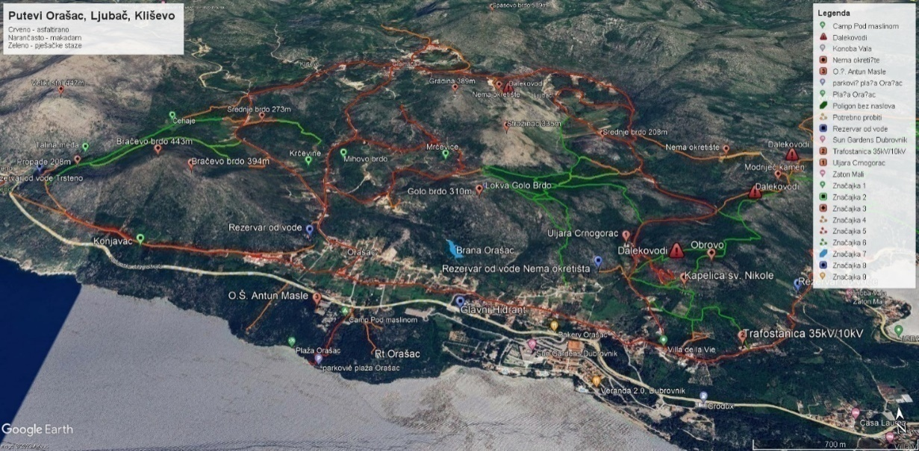

***Područje otoka Lopuda***

1. Stari put do groblja (1200 m), pješačka staza

2. Od Svetog Lunarda do Šunja (400 m), pješačka staza

3. Od trafostanice do poluga (1200 m), pješačka staza

4. Od međupeča do Svetog Petra (300 m), pješačka staza

5. Od Svetog Luke do Svetog Ivana (400 m), pješačka staza

6. Od Svetog Luke do tvrđave Sutivrač (800 m), pješačka staza

7. Od međupeča do Svetog Nikole Grčkog (600 m), pješačka staza

8. Od Svete Katarine do Svetog Trojstva (900 m), pješačka staza

9. Od Svete Katarine do Križa (1000 m), pješačka staza

10. Od Svete Katarine do uvale Hljeb (900 m), pješačka staza

11. Od Svete Katarine do đardinića (600 m), pješačka staza

12. Od Svete Katarine do Svetog Luke (1400 m), pješačka staza

13. Od Pinčevića do groblja (1000 m), put

14. Od groblja do trafostanice (700 m), put

15. Od groblja do biga (400 m), put

16. Sveti Lunarad do plaže Šunj (500 m), put

17. Sveti Lunarad do Benešin rat (2500 m), put

18. Od Pilaća do ulice Skalini (900 m), put

19. Od Poluga do Šunja, vodovod (2100 m), put

20. Od groblja do Svetog Luke (1200 m), put

21. Od međupeča do Svetog Ivana (600 m), put

22. Od Benešin rat do zadnje kuće (900 m), put

Ukupna dužina cca 20400 metara

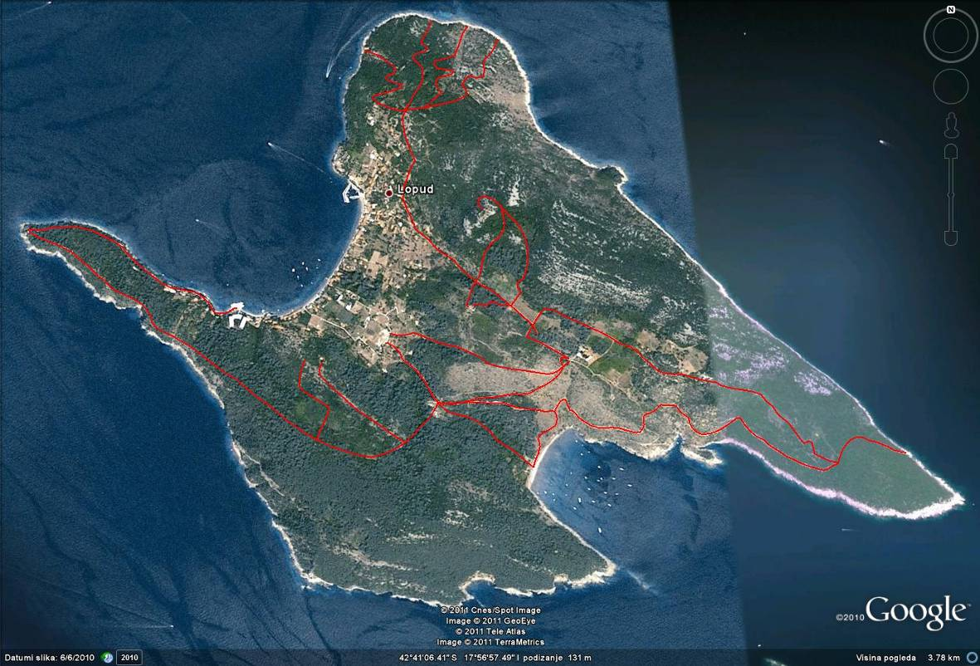

***Područje otoka Koločepa***

1. Rt Bezdan (7000 m)

* Put od Placeta do svjetionika Bezdan
* Put od svjetionika Bezdan do uvale Jekavac
* Put od uvale jekavac do naselja Dinkovo selo
* Put od naselja Borje do predjela Placet
* Put od predjela Zaplanora do naselja Borje
* Nekoliko poprečnih puteva koji spajaju ovu mrežu puteva u jednu cjelinu.

1. Pontaratac (1800 m)

* Put od pristaništa u Donjem Čelu do uvale Orsan
* Od uvale Orsan kružno oko ponteRatac do kuće Miošić
* Put od vrha ponteRatac koji ide središnjim dijelom da kuće Miošić
* Put od uvale Orsan do naseljaKaštio

1. Predio Placet-Bige (3900 m)

* Put Placet – uvala Bige
* Put od predjela Kula do protupožarnog prosjeka (uključujući i prosjek)
* Put od predjela Brdo do ceste Gornje-Donje Čelo
* Put uvala Bige do mjesnog groblja Koločep
* Put uvala Bige – “ heliodrom”
* Nekoliko poprečnih puteva koji spajaju ovu mrežu puteva u jednu cijelinu

1. PontaČavalika (3400 m)

* Put od naselja Perovo do predjela Sjekan
* Put od predjela Sjekan do vrha ponteČavalika
* Poprečni put do uvale Plitice
* Put od vrha ponteČavalika do spoja na završetak magistralnog vodovoda

1. Predio Ploče-Fiočina (1400 m)

* Put od škole do uvale velike ploče
* Put od uvale male ploče do naselja prisjeka

1. Predio kameno brdo (1000 m)

* Put od vatrogasnog doma do brda sv. Spasitelj
* Put od brda sv. Spasitelj do spoja na magistralni vodovod

1. Trasa magistralnog vodovoda (2600 m)

* Od uvale velike Ploče do vrha ponteČavalika

1. Mjesni put Gornje-Donje Čelo (3900 m)

* Put od Villa Ruže do uvale don Gjivanj
* Put od pristaništa G. Čelo do predjela Placet
* Put od ceste G-D Čelo do predjela Fantino
* Potoci (putevi) između mjesnog groblja i G. Čela
* Protupožarni prosjek oko mjesnog groblja Koločep

Ukupna dužina cca 25000 metara

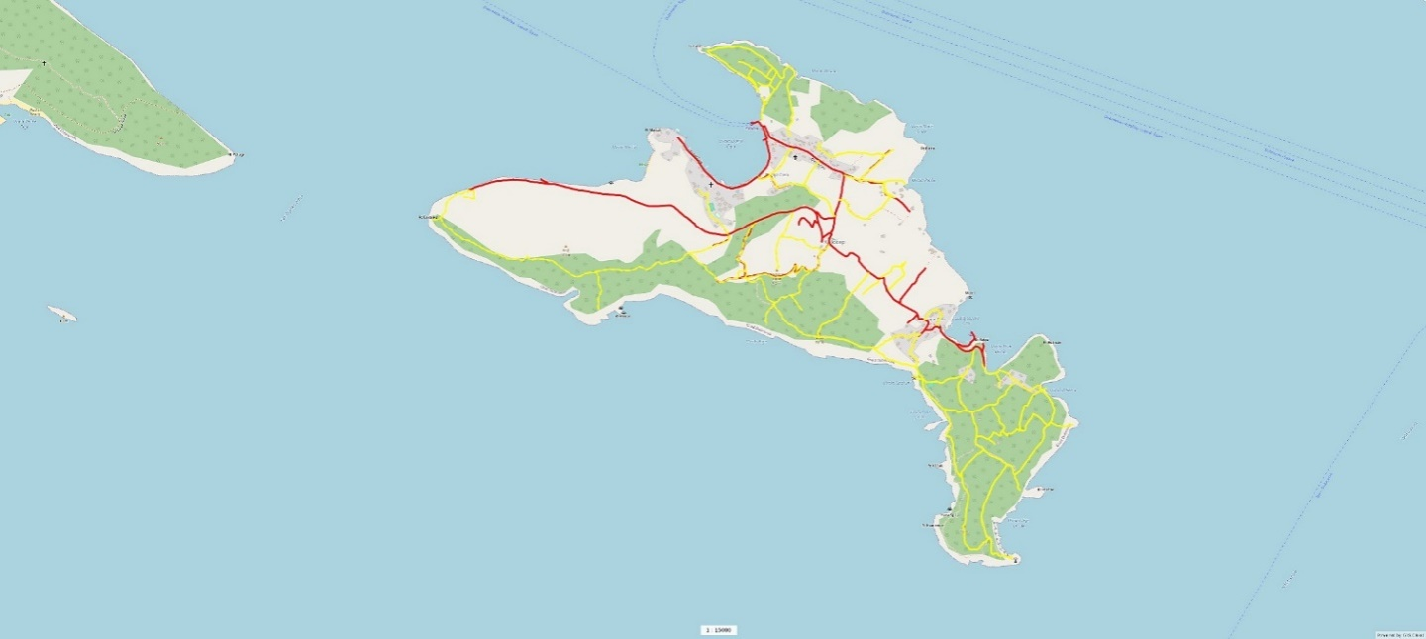

***Područje otoka Šipana***

1. Od dvorca u Suđurđu preko Sv. Trojstva do Mjekovog tora (2500 m)

2. Duh do Svetog Ivana (700 m)

3. Put do Svetog Nikole (200 m)

4. Put poviše groblja preko Svetog Spasa baterije do dvora (1500 m)

5. Put do Svetog Jeronima (1000 m)

6. Put od dvora preko brda do labricina (500 m)

7. Put peče korta na vrh pelina (400 m)

8. Put od dvora prema prodolju (4000 m)

9. Put posta kaludrica (1000 m)

10. Put posta vrh (300 m )

11. Put dvora - Gaćine (700 m)

12. Crkvice Sveti Marko, Sveti Mihael prilazni putovi

13. Okoliš crkve Svetog Stjepana sa prilaznim putovima i parkingom

14. Okoliš crkve Svetog Trojstva, Svetog Antuna, Svetog Ivana

15. Okoliš crkovne kuće s okolišem crkve u Pakljenoj

16. Put prema dolu (1000 m)

Ukupna dužina cca 13800 m + okoliši i prilazni putovi navedenih crkvica

Stari potok od dvora do Blata sa pristupnim putovima u dužini 4500 m po nalog.

**VATROGASNE VJEŽBE I OBUKE VATROGASACA**

* Planom vježbi civilne zaštite za 2023. godinu (KLASA: 240-01/22-02/08, URBROJ: 2117-1-01-22-2) planirano je da će se u 2023. godini održati pokazno-terenska vježba CZ „Deukalion“. Vježba „Deukalion“ započela je 24. studenog 2023. godine u 09.00 i završila u 11.00 u ACI Marini Dubrovnik.Tijekom izvođenja vježbe postupalo se sukladno elaboratu i scenariju kojima je predviđena prijetnja nastanka velike nesreće u slučaju poplave i onečišćenja mora. Tijekom vježbe civilne zaštite razrađivalo se postupanje Stožera cz Grada Dubrovnika od donošenja Odluke o proglašenju velike nesreće, aktiviranja/mobiliziranja operativnih snaga jedinica lokalne samouprave, Zahtjeva za traženjem dodatne pomoći više hijerarhijske razine, donošenja Odluke o evakuaciji stanovništva, Odluke o prestanku provođenja aktivnosti sustava civilne zaštite u slučaju velike nesreće. Također su se razrađivale zadaće operativnih snaga na lokaciji s ciljem saniranja posljedica poplave i onečišćenja mora, a komunikacija i koordinacija sa predstavnicima ACI Marine Dubrovnik je uspješno odrađena kao i komunikacija sa ŽC 112 Dubrovnik.
* Vatrogasna zajednica grada Karlovca i Javna vatrogasna postrojba Grada Karlovca organizirale su međunarodno vatrogasno natjecanje spašavanja u prometu ‘**FIRST CROATIA HOLMATRO RESCUE CHALLENGE 2023**.’’. Natjecanje se održalo **09. i 10. lipnja 2023. godine** u Karlovcu. Natjecanje spašavanja u prometu je osmišljeno na način da svaki vatrogasni tim ima zadatak u vremenu od 20 minuta spasiti unesrećenu osobu iz vozila koje je sudjelovalo u prometnoj nesreći sukladno pojedinačnim scenarijima i propisanim pravilima spašavanja. Voditelji vatrogasnih timova izvlače scenarije prometnih nesreća neposredno prije samog nastupa radi prikaza što realnije situacije. Natjecanje prati i boduje šest međunarodnih sudaca. Vatrogasni timovi koji sudjeluju na natjecanju sastoje se od 6 (šest) članova. Preporuka je da je jedan član tima pripadnik hitne medicinske pomoći kako bi se osigurala što kvalitetnija prva pomoć unesrećenoj osobi. Ukoliko nema mogućnosti osigurati njegovo prisustvo, prvu pomoć ozlijeđenoj osobi pruža jedan od vatrogasaca iz tima. JVP Dubrovački vatrogasci sudjelovala je sa svojim timom na spomenutom natjecanju.
* U protekloj godini JVP Dubrovački vatrogasci sudjelovala je u tijeku mjeseca svibnja i na međunarodnoj vježbi gašenja požara otvorenog prostora u Poljskoj u organizaciji Udruge nezavisnih vatrogasnih stručnjaka i Europskog šumarskog instituta (FOREST CAMP). Trodnevni program obuke bio je baziran na gašenju i saniranju požara nastalih u prirodi.Grupe su bile sastavljene od 8-12 vatrogasaca i naglasak cijele vježbe je bio na praktičnom i timskom radu svih sudionika.
* U protekloj godini odrađena je obuka za zvanje vatrogasac u DVD u trajanju 72 sata za članice Vatrogasne zajednice Grada Dubrovnika.
* U organizaciji ACI marine u Komolcu i Vatrogasne zajednice Grada Dubrovnika u mjesecu srpnju provedena je redovna vatrogasna vježba gašenja plovila i zaštita mora od izlijevanja nafte iz opožarenog plovila. U vježbi je sudjelovao i vatrogasni brod Orlando koji su nakon gašenja broda zajedno sa djelatnicima ACI marine isti ogradili zaštitnom branom, te spriječili moguće izlijevanje nafte u more
* Kao i svake godine u organizaciji hotela Radison odradila se redovna vježba na njihovom hotelu u Orašcu. U vježbi su sudjelovali djelatnici hotela Radison zajedno sa ispostavom Orašac i DVD Orašac.
* I ove godine u suradnji sa Civilnom zaštitom u vrtićima i školama organizirala se edukacija na području smanjenja rizika od katastrofa. Djeca su se educiralaosnovnim načelima smanjenja rizika od katastrofa primjereno njihovoj dobi.

**INTERVENCIJE VATROGASNIH POSTROJBI SA PODRUČJA GRADA DUBROVNIKA**

1. **Uvod**

*Od 01.01.2023. do 31.12.2023. Vatrogasni operativni centar Vatrogasne zajednice Grada Dubrovnika zaprimio je ukupno 352 dojava za intervencijom na operativnom području Dubrovnik. Od tog broja 89 je požarnih intervencija, 221 tehničkih, 40 ostale intervencije.*

* *Tablica ukupno zaprimljenih dojava za intervencijom po vrsti dojave*

|  |  |  |
| --- | --- | --- |
| ***Redni broj*** | ***Vrsta*** | ***Količina*** |
| *1* | *Požarna intervencija* | *89* |
| *2* | *Tehnička intervencija* | *221* |
| *3* | *Ostale intervencije* | *40* |
| *4* | *Intervencije sa opasnim tvarima* | *2* |
|  | ***Ukupno:*** | *352* |

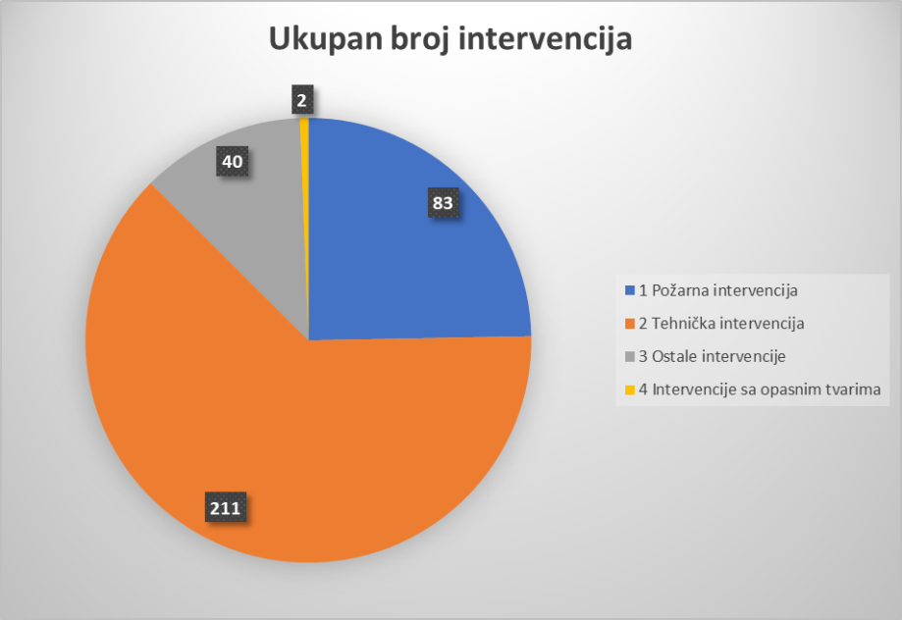

*Na intervencijama je ukupno sudjelovalo 1.200 vatrogasaca sa 517 vozila, 3 plovila i 2 zrakoplova kumulativno. Ukupno trajanje intervencija je 665 sati a vatrogasci su proveli na intervencijama 4138 sata*

1. **Analiza intervencija**

*U sljedećim tablicama je dan prikaz intervencija po vrstama.*



* *Tablica intervencija po vrsti od 2019. do 2023. godine*



* *Tablica intervencija po jedinicama lokalne samouprave unutar područja djelovanja*



* *Tablica intervencija po postrojbama Vatrogasne zajednice Grada Dubrovnika unutar i van područja djelovanja*



* *Tablica intervencija po pojedinim postrojbama i sa troškovima intervencija*



* *Analiza intervencija po mjesecima*



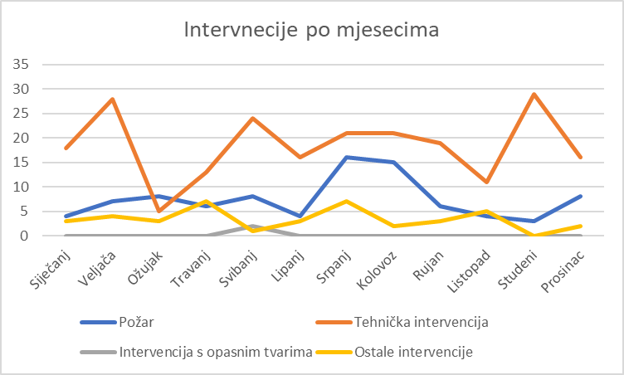

* *Intervencije po vremenu dojave*





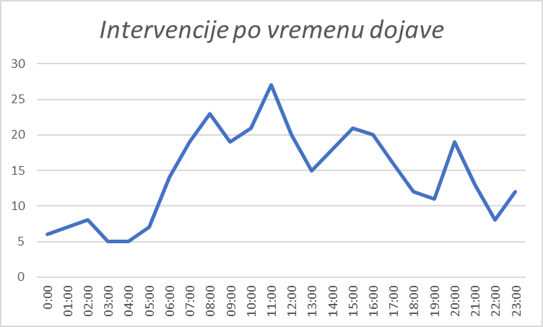

* *Intervencije po vremenu dojave i vrsti:*

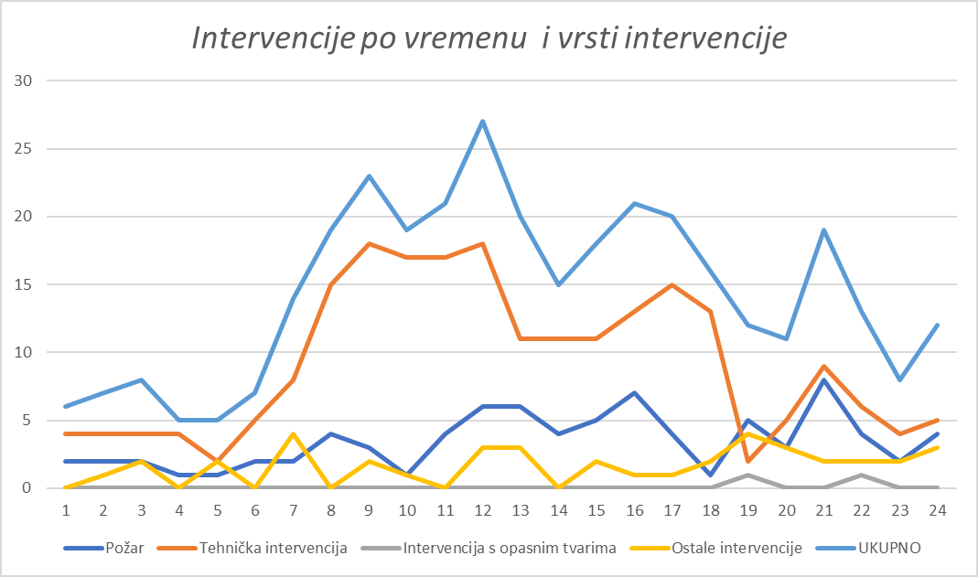

1. *Ostale operativne aktivnosti*

*Postrojbe Vatrogasne zajednice Grada Dubrovnika ukupno su sudjelovale na 340 ostalih operativnih aktivnosti kao što su prevozi vode, preventivna osiguranja, vatrogasne vježbe, radovi na uklanjanju stabla, i ostalim radovima. Na aktivnostima je ukupno utrošeno 2424 sati a ukupno je sudjelovalo 638 vatrogasaca sa 391 vozila 5 plovila kumulativno.*



* *Tablica ostalih operativnih aktivnosti po naseljima*



*Napomena: podatci koji su korištenu u izradi ovog izvješće uzeti su iz programa za upravljanje vatrogasnim intervencijama, Ovo izvješće je grafički prikazano i u GIS sustavu gdje je dan pregled svih intervencija po lokacijama i klinikom na link* [*https://pregled.gis.193.hr/map/1873/intervencijevzgd*](https://pregled.gis.193.hr/map/1873/intervencijevzgd)

**ZAVRŠNO IZVJEŠĆE O OBAVLJENIM AKTIVNOSTIMA PO PROGRAMU**

**AKTIVNOSTI U PROVEDBI POSEBNIH MJERA ZAŠTITE OD POŽARA**

**OD INTERESA ZA REPUBLIKU HRVATSKU U 2023. GODINI**

Temeljem Programa aktivnosti u provedbi posebnih mjera zaštite od požara od interesa za Republiku Hrvatsku u 2023. godini KLASA: 022-03/23-07/02, URBROJ: 50301-29/23-23-2, od 8. veljače 2023. godine podnosi se izvješće o obavljenim aktivnostima po Programu aktivnosti u provedbi posebnih mjera zaštite od požara od interesa za Republiku Hrvatsku u 2023. godini.

Izvješće obuhvaća aktivnosti (mjere) koje su od Grada Dubrovnika, odnosno ovlaštenih tijela Grada Dubrovnika, izvršena.

Dana 24. veljače 2023. godine održan je sastanak Stožera civilne zaštite Grada Dubrovnika gdje su razmatrana sva pitanja iz Programa aktivnosti u provedbi posebnih mjera zaštite od požara od interesa za Republiku Hrvatsku u 2023. godini.

Gradonačelnik Grada Dubrovnika donio je:

* Plan aktivnosti stožera civilne zaštite Grada Dubrovnika u požarnoj sezoni 2023. godine, KLASA: 240-01/23-02/04, URBROJ: 2117-1-01-23-1
* Financijski plan osiguranih sredstava za provođenje zadaća tijekom ljetne požarne sezone u 2023. godini, KLASA: 240-01/23-02/05, URBROJ: 2117-1-01-23-1,
* Plan operativne provedbe Programa aktivnosti u provedbi posebnih mjera zaštite od požara od interesa za Republiku Hrvatsku u 2023. godini na području Grada Dubrovnika, KLASA: 240-01/23-02/06, URBROJ: 2117-1-01-23-1,
* Plan aktivnog uključivanja subjekata zaštite od požara u 2023. godini, KLASA: 240-01/23-02/07, URBROJ: 2117-1-01-23-1,
* Plan pogodnih lokaliteta i prostora radi uspostave zapovjednih mjesta kod zapovijedanja i koordinacije u gašenju požara, KLASA: 240-01/23-02/08, URBROJ: 2117-1-01-23-1,
* Plan ustrojavanja i obavljanja motriteljsko-dojavne službe na području Grada Dubrovnika u provedbi posebnih mjera zaštite od požara u 2023. godini, KLASA: 240-01/23-02/09, URBROJ:2117-1-01-23-1.

Svi doneseni akti dostavljeni su adresatima iz Programa aktivnosti u provedbi posebnih mjera zaštite od požara od interesa za Republiku Hrvatsku u 2023. godini.

U proračunskoj 2023. godini Grad Dubrovnik je osigurao i doznačio financijska sredstva za poslovanje JVP "Dubrovački vatrogasci", dobrovoljnih vatrogasnih društava i Vatrogasne zajednice Grada Dubrovnika iz čega su financirane aktivnosti iz Programa aktivnosti u provedbi posebnih mjera zaštite od požara od interesa za RH u 2023. godini. Financijska sredstva raspoređena su prema navedenom u tablici:

|  |  |
| --- | --- |
| **VATROGASTVO - UKUPNO** | **3.767.015,00 EUR** |
| **DOBROVOLJNO VATROGASTVO** | **645.980,00 EUR** |
| DVD-ovi | 206.140,00 EUR |
| VATROGASNA ZAJEDNICA GRADA DUBROVNIKA | 439.840,00 EUR |
| **JVP »DUBROVAČKI VATROGASCI« - PROFESIONALNO VATROGASTVO** | **3.121.035,00 EUR** |
| NABAVA OPREME ZA PROFESIONALNO VATROGASTVO | 210.921,00 EUR |
| DECENTRALIZIRANE FUNKCIJE - IZNAD MINIMALNOGA FINANCIJSKOG STANDARDA | 1.745.603,00 EUR |
| DECENTRALIZIRANE FUNKCIJE - MINIMALNI FINANCIJSKI STANDARD | 1.164.511,00 EUR |

U proračunskoj 2024. godini Grad Dubrovnik planirao je financijska sredstva za poslovanje JVP "Dubrovački vatrogasci", te je predvidio financijska sredstva za dobrovoljna vatrogasna društva i Vatrogasnu zajednicu Grada Dubrovnika. Planirana Financijska sredstva za 2024. godinu raspoređena su prema sljedećem rasporedu:

|  |  |
| --- | --- |
| **VATROGASTVO - UKUPNO** | **4.337.000,00 EUR** |
| **DOBROVOLJNO VATROGASTVO** | **745.000,00 EUR** |
| DVD-ovi | 220.000,00 EUR |
| VATROGASNA ZAJEDNICA GRADA DUBROVNIKA | 525.000,00 EUR |
| **JVP »DUBROVAČKI VATROGASCI« - PROFESIONALNO VATROGASTVO** | **3.592.000,00 EUR** |
| NABAVA OPREME ZA PROFESIONALNO VATROGASTVO | 163.000,00 EUR |
| DECENTRALIZIRANE FUNKCIJE - IZNAD MINIMALNOGA FINANCIJSKOG STANDARDA | 2.229.554,00 EUR |
| DECENTRALIZIRANE FUNKCIJE - MINIMALNI FINANCIJSKI STANDARD | 1.199.446,00 EUR |

Vatrogasna zajednica grada Dubrovnika i JVP Dubrovački vatrogasci, sukladno odredbama Programa aktivnosti bili su izvršitelji zadataka i sudjelovatelji u više točaka Programa aktivnosti.

Vatrogasna zajednica i JVP Dubrovački vatrogasci aktivno su se uključili u realizaciju Programa aktivnosti po svim točkama gdje su Vatrogasne zajednice gradova navedene kao izvršitelji ili sudjelovatelji zadataka.

SUSTAV RADIO VEZE I PANORAMSKIH KAMERA

Operativni centar VZGD-a trenutno ima mogućnost video nadzora područja Grada Dubrovnika s pet lokacija (Srđ, Petka, Golubov kamen, Gajina, Velji vrh - Šipan). Sadašnji video nadzor područja tehnički se sastoji od pet kamera koje imaju mogućnost upravljanja iz operativnog centra. Svaka kamera ima mogućnost okretanja za 3600 te 35 x optički zoom. Upravljanje kamerama, kao i prijenos slike (podataka) omogućeno je linkovima koje svoja čvorišta imaju na lokacijama Petka (za kamere Petka, Gajina, Velji vrh) te Srđ (za kamere Srđ, Golubov kamen), s tim da je link Srđ – operativni centar VZGD-a dimenzionirana tako da ima mogućnost prijenosa slike i podataka sa svih lokacija. Ovim sustavom video nadzora pokriveno je 90% prostora Grada Dubrovnika.

Osim gore navedenog sustava kamera, operativni centar VZGD nadgleda i sustav kamera od Hrvatskih šuma koje su raspoređene na području cijele županije (Kočula, Pelješac, dolina Neretve, Lastovo).

Postojeći analogni radio-komunikacijski sustav VZGD-a koristi dva radna duplex kanala u tzv. „vatrogasnom frekvencijskom spektru“, a to su peti kanal s relejom na lokaciji Srđ, kao radni i dvanaesti kanal na lokaciji Petka kao pomoćni. Izuzetno zahtjevna konfiguracija terena koja se proteže duž cijelog područja Grada Dubrovnika, kao i blizina talijanske obale sa koje dolazi veliki broj radio smetnji, razlog su da se skoro u cijelosti postojeći analogni sustav zamijenio modernijom (digitalnom) tehnologijom. Od 2020. godine sva vatrogasna društva posjeduju digitalnu tehnologiju radio veze. Vatrogasna zajednica Grada Dubrovnika u svom vlasništvu (društva) posjeduje više od 100 mobilnih radiouređaja i više od 50 stabilnih radio uređaja koji su raspoređeni po vozilima. Veliki dio radio uređaja posjeduje mogućnost praćenja putem GPS sustava tako da u slučaju nekog neželjenog događaja u svakom trenutku imamo mogućnost neposrednog praćenja ljudstva i tehnike na intervenciji.

Vatrogasna zajednica Grada Dubrovnika posjeduje i radio uređaje u sustavu Odašiljača i veza na koji su povezane sve žurne službe Grada Dubrovnika (Vatrogasci, HGSS, HCR, prometno redarstvo).

Za bolju komunikaciju s državnim intervencijskim postrojbama, policijom kao i na područjima slabije pokrivenim radio signalom VZGD posjeduje određeni broj stabilnih i ručnih stanica koji rade u tetra sustavu.

U suradnji sa Gradom Dubrovnikom započeta je izrada projekta sustava komunikacija žurnih službi u slučaju velikih nesreća koji bi obuhvaćao definiranje i izradu mobilnog operativnog centra i zapovjednog centra, kao i modernizacija operativnog centra VZGD.

ZAKLJUČAK

U ovom izvješću dat je prikaz stanja opremljenosti i organiziranosti vatrogastva na području Grada Dubrovnika, broja intervencija i radova, vježbi, kao i prikaz provedbe Programa aktivnosti u provedbi posebnih mjera zaštite od požara od interesa za Republiku Hrvatsku u 2023. godini.

1. Intervencije koje su se događale u tom periodu odrađene su prema pravilima službe tj. interveniralo se na svakoj pojedinoj intervenciji s pravilno odabranim brojem gasitelja, vrsti vozila i sredstvom za gašenje, ali s druge strane moramo i dalje težiti još boljim akcijama gašenja što samo možemo kroz još bolju i moderniju opremu, a pogotovo bolju uvježbanost i fizičku spremu gasitelja.

Na godišnjoj razini ukupan broj intervencija svih društava na području Grada je veći nego u prošloj godini (286 na 352 ) s tim da i ove godine imamo tendenciju velikog rasta broja tehničkih intervencija (172 na 221).

Od tih intervencija samo JVP je odradila ukupno 304 intervencije, od kojih su 189 bile tehničke intervencije.

Osim redovnih vatrogasnih poslova vatrogasci sve više rade i poslove koji nisu u opisu njihovog radnog mjesta, ali zbog opreme koju posjeduju, obučenosti, kao i zbog specifičnosti ili čak neobičnosti posla koji se treba obaviti sve više i više se takvi zadaci stavljaju pred vatrogasce.

1. Vatrogasna zajednica Grada Dubrovnika i JVP Dubrovački vatrogasci u sklopu svojih aktivnosti, kao što su poboljšanje zakonske regulative u području Zaštite od požara, informativno-promidžbena djelatnost, rad s vatrogasnom mladeži, probijanje i održavanje protupožarnih putova i dr. je provodila sveobuhvatnu preventivnu djelatnost zaštite od požara.

Odgovornost za preventivnu djelatnost leži prije svega na vlasnicima i korisnicima dobara i prostora.

U 2023. godini DVD Orašac je oformio tri ekipe vatrogasne mladeži sa kojima je sudjelovao prvo na županijskom natjecanju gdje su dvije ekipe ostvarile veliki uspjeh, te se kvalificirale na državno natjecanje, na kojoj su predstavljale Dubrovačko neretvansku županiju.

U 2023. godini odrađena je većina čišćenja i odražavanja protupožarnih putova prema Planu koji su definirale vatrogasna društva odgovorna za svako požarno područje. Najveći dio radova odradila su dobrovoljna vatrogasna društva, svako za svoje požarno područje.

1. Vježbe su se odrađivale prema planu vježbi za svaki mjesec, koliko to dopušta prostor u JVP, te su se nakon vježbi napravili operativni planovi gašenja pojedinih objekata u Gradu koji bi u slučaju požara bili zahtjevni za gašenje. Potrebno je i dalje forsirati kvalitetno izvođenje vježbi jer na njima počiva i kvalitetno izvođenje vatrogasnih intervencija.
2. Vatrogasna oprema nabavljena u ovom periodu odgovara najmodernijim standardima i ima sve važeće ateste. Vatrogasna oprema, zaštitna i radna odjeća te oprema i sredstva za gašenje nabavljaju se sukladno planu nabave za tekuću godinu.

Vatrogasna zajednica posjeduje vozila i opremu prema Procjeni i Planu zaštite od požara Grada Dubrovnika i sva se navedena vozila i oprema nalaze u ispravnom stanju.

Svi servisi na vozilima i opremi su odrađeni prema tehničkim specifikacijama proizvođača u ovlaštenim servisima (vatrogasna vozila,izolacijski aparati, detektori, razvalni alati, kompresori).

1. Stanje vatrogasnih domova i spremišta je zadovoljavajuće osim prostora koje koristi JVP Dubrovački vatrogasci. Zgrada u kojoj se postrojba nalazi je neprikladna za daljnji razvoj vatrogastva i rada zbog starosti, položaja i veličine. Potrebno je u budućnosti izmjestiti postrojbu na zato prikladniju lokaciju.

Za DVD Zaton pokrenuti radove na izgradnji vatrogasnog doma. Za isti je dobivena važeća građevinska dozvola.

1. Revidiran je Plan zaštite od požara, Operativni plan gašenja otoka kao i Plan održavanja protupožarnih putova za 2024. godinu.

U Planu je revizija Procjene ugroženosti od požara u 2024. godini ali tek kada Hrvatska vatrogasna zajednica definira Pravilnike koji se tiču izrade istog (Pravilnik o razvrstavanju vatrogasnih postrojbi u kategorije, Pravilnik o minimumu vozila i opreme za vatrogasne postrojbe).